STAP 1
Gebruik je laptop om in te loggen in Magister.
MAGISTER (https://20rc.magister.net/#/inloggen)

STAP 2
Blijf in deze browser en open een nieuw tabblad. Ga naar Zermelo.
ZERMELO (https://hetschoter.zportal.nl/)

Gebruik de knop ‘LOGIN MET SINGLE SIGN-ON’. Je wordt direct ingelogd.
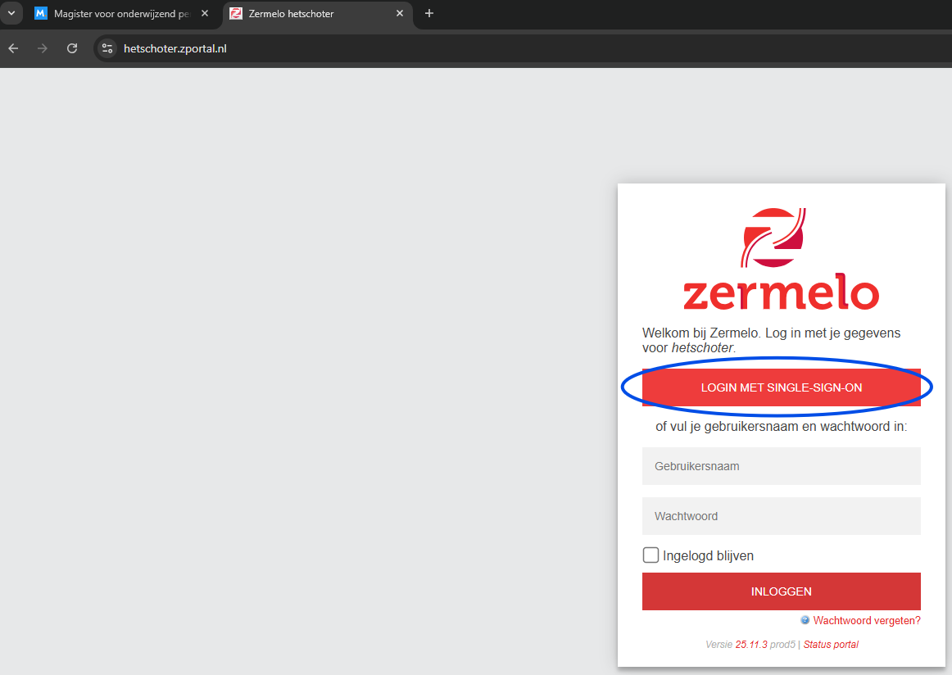

Stap 3
Ga in het menu links naar ‘Mijn keuzepakket’.
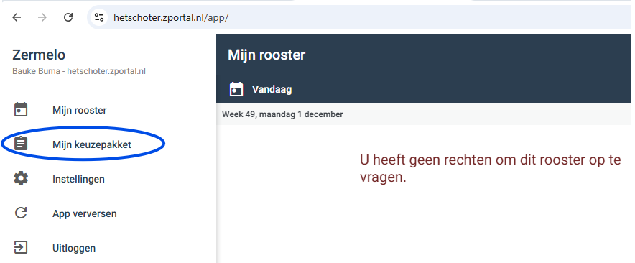

Stap 4
Klik op keuzeformulier.
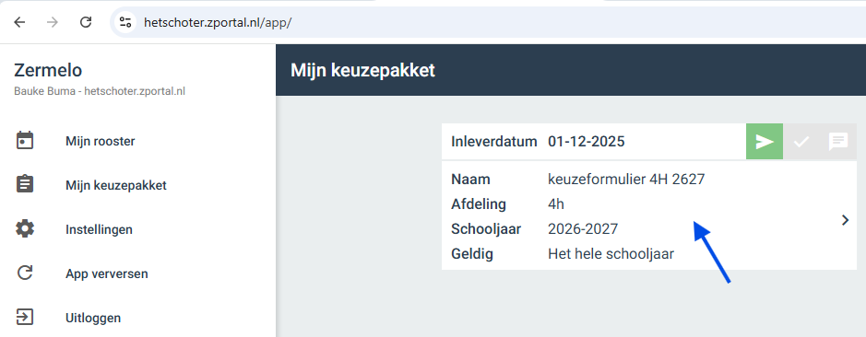

Stap 5
Stapsgewijs kun je nu je keuzepakket samenstellen. Wat je kiest wordt groen en dan kun je doorklikken naar het volgende scherm met de knop ‘Volgende’ rechtsonder.
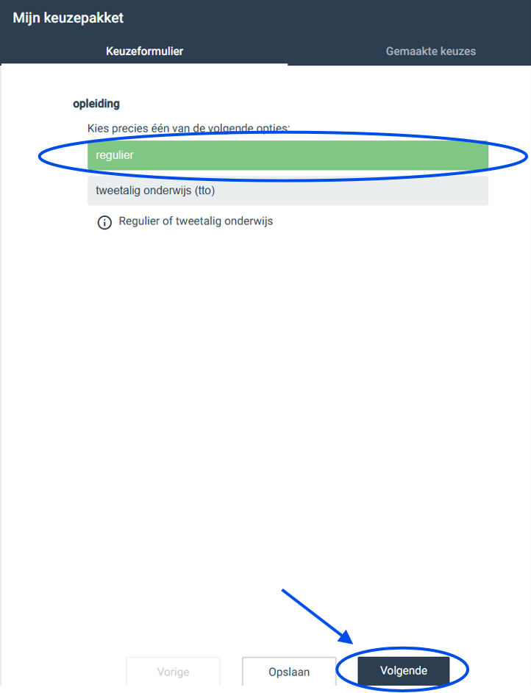

Stap 6
De verplichte vakken (met slot ervoor) worden weergegeven, klik op ‘Volgende’
Kies in de volgende stappen de gewenste vakken en het gewenste profiel en klik op ‘Volgende’

Stap 7
De laatste stap van de keuze is of je Doorstroom HAVO of Doorstroom VWO wilt openhouden.
De decaan gaat controleren of de doorstroom mogelijk is met de gekozen vakken.
Als je de mogelijkheid om door te stromen open wilt houden, dan klik je deze aan en wordt de balk groen. Als je niet wilt doorstromen naar HAVO of VWO, dan laat je deze balk grijs en klik je op ‘Volgende’.
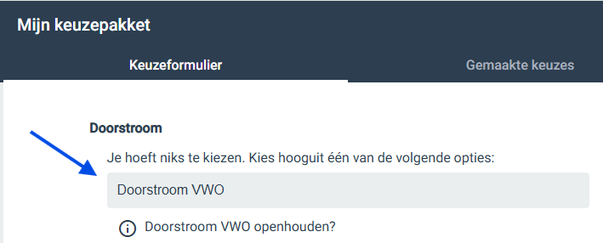

Stap 8
Controleer vervolgens of de gemaakte keuzes kloppen. Zo niet, klik op ‘Opnieuw invullen’ en je kunt de stappen nogmaals doorlopen. Klopt het? Klik dan op ‘Opsturen’.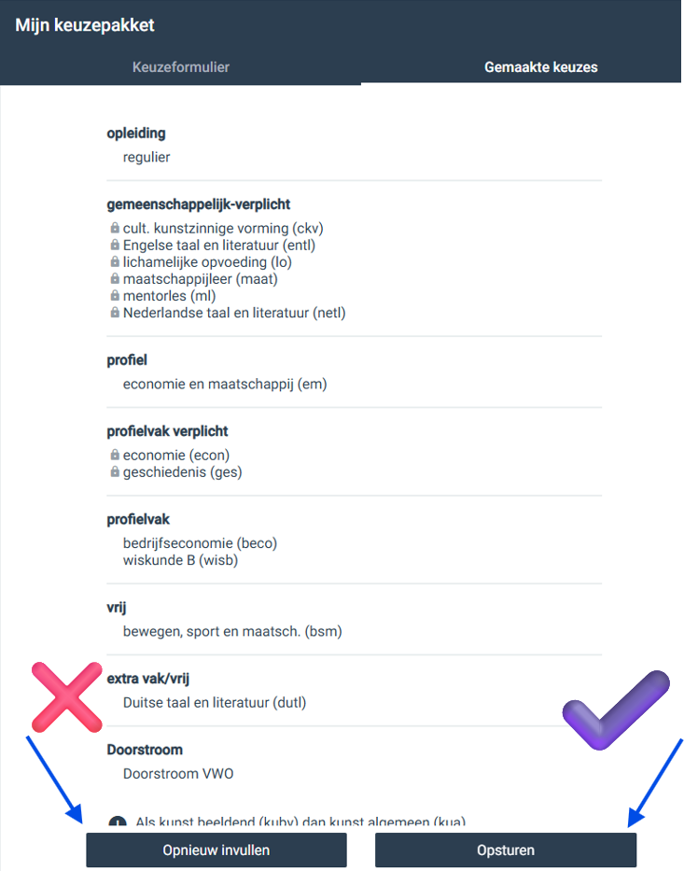

Stap 9
Een medewerker van Het Schoter controleert nu of je keuze is binnengekomen.
Klik op ‘Mijn keuzepakket’. Als je keuze bevestigd is komt er een groen vinkje te staan naast het veld ‘Inleverdatum’.
Je kunt nu ook je keuzepakket downloaden met de knop rechtsonder.
